nieuwsbrief
jaargang 11 nummer 4 29 December 2012

stichting ‘Gotong Royong Utrecht’
postadres: oudkerkhof 15 bis, 3512 GH Utrecht, Nederland
email: info@gotong-royong-utrecht.nl
bankrekeningnummer: 84.21.36.932 (ABN-ARMO)
inschrijvingsnummer K.v.k. H30179877

- Van het bestuur

Allereerst wensen wij jullie een in vele opzichten goed en beter nieuwjaar toe; dat alle ons voorspelde voorspoed op het vlak van menswording ook werkelijkheid mag worden, in hoofd en in hart !! Het hoeft niet per direct, we zijn geduldig, maar hopelijk toch wel ergens in de komende 2600 jaar.

Hierbij ook voor jullie de kaart die de staf van het kindertehuis maakte:

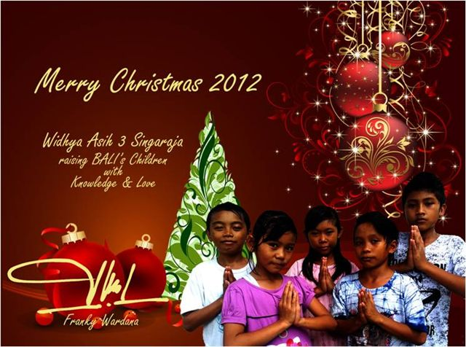

Het komende jaar wordt in elk geval voor Gotong Royong een spannend jaar: zowel financieel als organisatorisch; een jaar waarin we op alle terreinen de geplande projectoverdracht aan de lokale vrijwilligers doorzetten en wij onszelf een andere rol toebedelen: minder uitvoerend en initiërend, meer coachend en controlerend. De uitdaging zal voor ons liggen op het vlak van fondswerving.

Vandaar ook de volgende OPROEP aan hen die het SCHOLARSHIP-PROGRAMMA PER KALENDERJAAR steunen (i.p.v. per schooljaar, dat is juli t/m juni): Het is weer zover, het eerste semester zit erop en in januari 2013 begint het tweede semester. We zijn in juli 2012 weer afspraken aangegaan met een paar honderd kinderen die we verzekerden in elk geval ook weer in het leerjaar 2012-2013 support van ons te krijgen. Deels konden we die toezegging doen doordat we toezeggingen van sponsors hadden en deels omdat we erop vertrouwden dat zij die per kalenderjaar steunen, ook in 2013 ons zullen ondersteunen. Mogen we jullie hierbij uitnodigen te overwegen dit te doen? Veel dank bij voorbaat.

2. Couleur locale

In Nederland is men voor berichtgeving over Indonesië nogal afhankelijk van de in twee grijstinten geschreven berichtgeving (het is fout of het deugt niet) van de Jakarta-correspondent Michiel Maas. Hij weet zijn publiek regelmatig te bevestigen in de verwachtingen: corruptie, nepotisme en opkomend fundamentalisme. Nu is het ook wel schieten met hagel in Indonesië: altijd raak. Maar er gebeuren ook positieve dingen, zaken waarvan je denkt “dat geeft de burger moed”. Zo heeft de nieuwe gouverneur van Jakarta de “met de vork schrijvende” projectontwikkelaars de bel aangebonden door zeer expliciete taal (cultureel gezien totaal ‘not done’) te spreken over de tenderprocedures bij aanbestedingen voor grote infrastructuurprojecten (het lijkt Nederland wel). Daarnaast is ook de consumptieve kracht van een groot deel van de bevolking een stukje beter geworden; het is wel “wij en de bank zijn rijk” en het creëert een giga schuldenlast, maar ja, wie zijn wij met onze krediet-lust van de voorbije jaren, dat wij hen wijzen op de risico’s? Daarnaast is die verbreding van enige welvaart ook een probaat middel tegen religieus fundamentalisme. De inkomsten van het toerisme zijn dit jaar ook weer aanzienlijk gestegen; ook die winsten worden weer rondgepompt. Wanneer ze dat geld nou eens beter zouden verdelen over de gehele bevolking, dan kunnen clubjes als die van ons overbodig gemaakt worden.

3. Projectinformatie (lopende projecten)

I Yogyakarta-Java : de MCK’s (de openbare toilet/washuisjes)

Na het Ramadanreces en de Idul-Fitri-luwte is er in oktober weer een MCK opgeleverd. Dit keer in Ngaglik Sumbersari in Sleman. Naar verwachting wordt er in die omgeving nog eentje gebouwd. Maar eerst zijn we teruggegaan naar Bantul om in Agungsari een locatie te gaan onderzoeken. Het dorp (opmerkelijk zichtbaar nog niet hersteld na de aardbeving) heeft die voorziening zeer nodig; de plek bij een bestaande waterput was geschikt; er moet alleen een geitenstal verdwijnen omdat die te dicht bij de put staat en de kwaliteit van het (grond)water negatief zou kunnen beïnvloeden. Sowieso wordt de kwaliteit van het water eerst getest. Half november zijn ze gestart en begin december was ook deze MCK gereed; maar vochtigheid door de zware moesson vertraagt het drogen van de verf.

II Yogyakarta-Java / Singaraja-Bali Scholarschips

(Zie ook oproep onder “van het bestuur”).
De studenten doen het goed; Derli studeerde in September in Yogya af als Verpleegster; omdat ze zulke goede resultaten had in de theorie-vakken (en een studie-advies kreeg) honoreerden we haar wens om haar studie Verpleegkunde af te maken op de Universiteit; Muliani (taal), Yudi (economie) en Cahyadi (bestuurskunde) werken aan hun afstudeerscriptie nu de theses zijn goedgekeurd. Ook Eka (verpleegkunde) en Ariasa (HTS) zitten in hun laatste jaar.
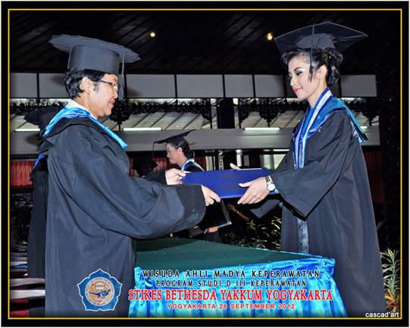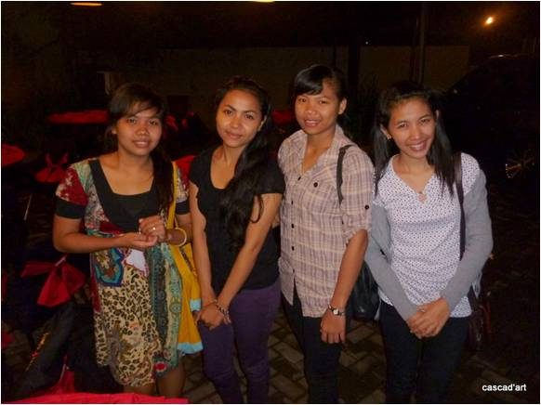
Derli krijgt bul Trifena, Sumi, Eka en Derli (the Jogya Four)
III Java - Bali : Senioren en Medical Support

In Yogya hebben we de jaarlijkse scan van de gegevens van de senioren weer gedaan. We hadden de opdracht gegeven om nog wat kritischer te kijken naar de deelnemers en vooral ook naar de economische situatie van hun kinderen wanneer de senioren inwonend zijn bij hen. Dit alles om te zien of we de groepen wat kleiner konden maken aangezien we chronisch geld te kort komen voor dit project. De keuze was: of de pakketten wat kleiner (dus goedkoper) of de groepen kleiner. De voorkeur bij de staf ging uit naar het laatste. De nieuwe zeefactie resulteerde in 25 senioren minder die geholpen hoeven te worden. Er zijn nog altijd 264 senioren over verdeeld over vijf groepen. Door de support van We do It konden we in november een outing organiseren (bussen/eten/begeleiding). Door de inleg te verdubbelen kon iedereen mee. Het reisdoel was Gembira Loka, een dierentuin/recreatieoord in de stad. Met hulp van zeker 20 vrijwilligers is het een groot succes geworden; vele lachende gezichten en veel bedankjes.

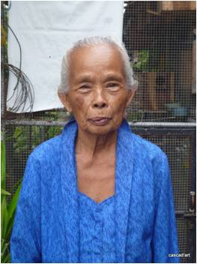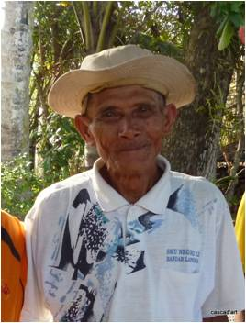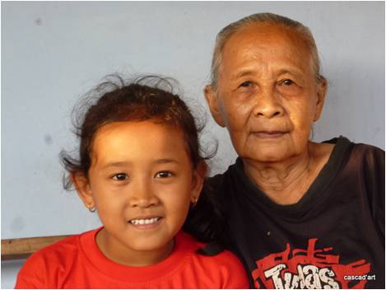

Helaas moeten we ook melden dat in Singaraja op Bali Ibu Suresemi is overleden; wellicht herinneren jullie haar uit het You-Tube-filmpje “Verre vrienden, van dichtbij geholpen”. Ze leed aan Parkinson en kreeg via ons haar medicijnen en andere ondersteuning. Het was een martelgang en toch was ze voor haar kinderen en kleinkinderen het zonnetje in huis. In September stopte ze met medicijnen en eten en overleed kort daarop.

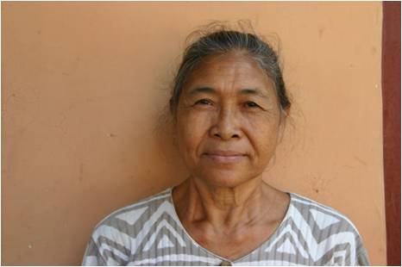
Bu Suresmi (R.I.P.)

IV Bali : Kindertehuis Widhya Asih III, Singaraja

In de vorige nieuwsbrief schreven we dat er een nieuw Hoofd in het kindertehuis was gekomen (Pak Franky) en dat Pak Yohanes was overgeplaatst. Afgelopen november spraken we met beiden, los van elkaar. Pak Yohanes vond het heel lastig om te merken dat Pak Franky andere plannen heeft en een andere benadering. Hij voelde dat zijn erfenis teloor ging aan een andere benadering; hij was daarin gevoed door klagende kinderen. We coachten hem m.n. op het los laten van zijn oude werk en missie en op het inzicht dat Franky niets anders doet dan wat Yohanes destijds ook deed: nl. zijn best om zijn visie te implementeren. Franky legt meer accent op leren/studeren en schoolresultaten en minder op ‘vocational training’ en kunst (theater, batik, muziek), maar is daarentegen persoonlijker betrokken bij de kinderen. Elk nadeel heeft zijn voordeel en vice versa. Franky bleek nogal verkrampt te zijn door het idee dat iedereen hem kritisch zou bejegenen en dat hij naar ons moest bewijzen dat ook hij koosjer is. Het luchtte hem zichtbaar op toen hij in de gesprekken doorkreeg dat wij vooruit en niet achteruit kijken.

4. Bezoek en acties van sponsors

We willen Jaap van harte feliciteren met zijn 90ste verjaardag en hem NIET bedanken (want dat hoefde niet) voor de gulle gift die hij ter ere van die dag verzamelde bij familie en vrienden en die hij aan ons toestuurde !

5. You tube: kanaal Gotong Royong Utrecht

- Widhya Asih kindertehuis, met dank aan Anne uit Alkmaar
- NIEUW: Ibu in Tegel Mulyo krijgt een cadeautje: http://youtu.be/87X6JaeOqBg

6. Sponsormogelijkheden

- het scholarship-programma: een scholarship is 60, 95 of 125 euro per jaar per kind* (resp. voor lagere school, junior highschool of senior highschool)
- een kindertehuis-kind sponsoren voor 12 euro per maand (dat is 36 euro per kwartaal of 144 euro per jaar voor levensonderhoud)
- het ondersteunen van een senior (60 plus) voor 10 euro per maand voor medische en huishoudelijke hulp (dat is 30 euro per kwartaal, 120 euro per jaar)
- een vrije gift, waarbij koppeling aan een doel aan het bestuur wordt overgelaten

7. Giften

Giften zijn welkom op bankrekeningnummer 84.21.36.932 t.n.v. Stichting Gotong Royong te Utrecht. Wij zijn aangemerkt als ANBI: een Algemeen Nut Beogende Instelling ,wat interessant is omdat de gift van uw inkomsten- of vennootschapsbelasting afgetrokken kan worden (binnen de daarvoor geldende regels natuurlijk). NB: omdat onze registratie is ingediend bij de Belastingdienst in 's-Hertogenbosch, vindt u onze stichting op de anbi-website onder de vestigingsplaats 's-Hertogenbosch.

8. Contact

Wil je iets laten weten, heb je feedback, of een vraag? Mail ons: info@gotong-royong-utrecht.nl

